2012～2013学年度第一学期期中考试
八年级物理试卷
本试卷满分为100分时间90分钟
第Ⅰ卷（选择题，15小题，共45分）
一、选择题（本题包括 15小题，每小题 3分，共 45分。每小题只有一个选项符合题意，请将所选答案的字母填在物理答题卷对应的表格中）
1．下列几种估测中最不符合实际情况的是 武汉教育资源网 www.wh111.com
A．人步行的速度约为1.1m／s B．课桌的高度大约为75cm
C．人体的正常体温为37°C左右 D．一张试卷纸的厚度大约lmm
2．运动员刘翔110m跨栏的成绩是12.91s，动车行驶的速度是250km／h，超声波在空气中的传播速度约为340m／s，那么三者速度从小到大的顺序是
A．刘翔跨栏、动车、超声波 B．动车、超声波、刘翔跨栏
C．超声波、动车、刘翔跨栏 D．刘翔跨栏、超声波、动车
3．下列说法不正确的是
A．卡车和联合收割机收割庄稼时，它们之间是相对静止的
B．人站在运行中的自动扶梯上时，人和扶梯之间是相对静止的
C．加油机正在空中给战机加油时，它们之间是相对运动的
D．“天宫一号’与“神舟八号”对接成功后，它们之间是相对静止的
4．关于匀速直线运动的速度公式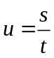，下列说法正确的是
A、物体通过的路程S越长，其速度u越大
B．物体运动所用的时间t越少，其速度u越大
C．物体运动的速度与路程成正比，与时间成反比
D．物体运动的速度u由决定，但与s、t的大小无关
5．关于误差的概念，下列哪句话正确？
A．误差是实验中产生的错误
B．认真测量可以避兔误差
C．采用精密仪器，改进实验方法，可以消灭误差
D．实验中误差不能绝对避免，但可以想办法尽量减小
6．如图所示，在探究“声音是怎样产生的”实验中，将正在发声的音叉轻触系在悬线下的乒乓球，观察到乒乓球被多次弹开。下列说法不正确的是
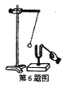
A、此装置可以证明声音是由物体振动产生的
B．实验中，音叉的微小振动用乒乓球的弹开来放大，便于观察
C．此装置还可以探究响度和振幅的关系
D．此装置也可以探究音调和频率的关系

7、下列说法错误的是
A．医生通过听诊器给病人诊病的原理是减少声音的分散，增大响度
B．倒车雷达的原理就是采用编幅的“回声定位”的方法
C．用超声波击碎人体内的结石是利用了声波的信息
D．当钢琴与长笛的音调和响度相同时，人们还是能辨别它们，原因是它们的音色不同
8．为了使学生在教室上课时减少外界环境的噪声干扰，下面的措施中合理有效的是
A．教室内保持安静，不讲话 B．每个学生都戴一个防噪声耳罩
C．在教室周围植树 D．在教室内安装噪声监测装置
9．下列关于水沸腾的实验说法正确的是
A．水沸腾时冒出的“白气”是水蒸气
B．水必须要温度达到沸点才能沸腾
C．水沸腾的现象只发生在液体的表面
D．水沸腾后继续加热，水的温度会不断升高
10．生活中的很多现象可以用学过的物理知识来解释，下列解释错误的是
A．游泳后，刚从水中出来，感觉比较冷，这是因为人身上的水分蒸发带走热量
B．清晨人们有时会看到路边的草或树叶上结有露珠，这是空气中的水蒸气液化而成的
C．夏天，在饮料中加冰块更能降温，这是因为冰在熔化时要吸热
D．冬季天气寒冷时，窗玻璃上出现冰花，这是一种凝固现象
11．如图，在一个标准大气压下，某同学将冰块放入空易拉罐中并加入适量的盐，用筷子搅拌大约半分钟（如甲图）；用温度计测得易拉罐中冰与盐水混合物的温度低于0℃，这时观察到易拉罐的底部有白霜生成（如乙图）。对于这一实验和现象的分析，正确的是
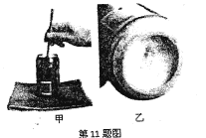
A．加盐使冰的熔点高于0℃，白霜的生成是凝华现象
B．加盐使冰的熔点低于0℃，白霜的生成是凝华现象
C．加盐使冰的熔点高于0℃，白霜的生成是凝固现象
D．加盐使冰的熔点低于0℃，白霜的生成是凝固现象
12．下列说法中正确的是武汉教育资源网 www.wh111.com
A．光的传播速度总是 3 × 10⁸米/秒
B．漫反射遵循光的反射定律
C．物体在平面镜中成正立等大的实像
D．光总是沿直线传播的
13．雨后晴朗的夜晚，为了不踩到地上的积水，人们根据生活经验判断正确的是
A．迎着月光走时，地面上发亮处是积水
B．迎着月光走时，地面上暗处是积水
C．背着月光走时，地面上发亮处是积水
D．无论迎着还是背着月光走，地面上暗处都是积水。
14．夜晚，当汽车发出的光照射到自行车尾灯上时，司机看到尾灯反射的光，就能及时避让。图中有关自行车尾灯的光路图正确的是
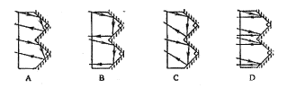
15．心电图仪（如下甲图所示）通过一系列的传感手段，可将与人心跳对应的生物电流情况记录在匀速运动的坐标纸上。医生通过心电图，可以了解到被检者心跳的情况，例如，测量相邻两波峰的时间间隔，便可计算出lmin内心脏跳动的次数（即心率）。现在有同一台心电图仪正常工作时测得待检者甲、乙的心电图分别如下图乙、丙所示，图中波形重复一次，就代表完成一次心跳。若医生测量时记下被检者甲的心率为72次／min，则心电图仪的走纸速度以及乙的心率分别为
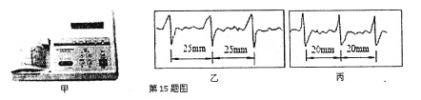
A．25mm／s 80次／min B．25mm／s 90次／min
C．30mm／s 90次／min D．30mm／s 80次／min
第Ⅱ卷（非选择题，13小题，共55分）
二、填空题（本题包括16—24题，共37分）
16．（3分）如下图可知：
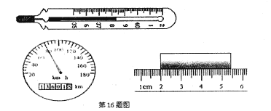
①体温计的示数是 ℃；
②汽车目前行驶的速度是 。
③被测物体的长度为 cm。
17．（2分）实施人工增雨的一种方法是飞机在高空撒干冰（固态二氧化碳），干冰进入云层，在云层的空气中迅速 成气体，并从周围吸收大量的热量，使空气温度急剧下降，空气中的水蒸气遇冷液化形成小水珠或 成小冰晶，冰晶增多逐渐聚集变大而下落，下落过程中冰晶又熔化成水滴，水滴降落就形成了雨。（填物态变化的名称）
18，（3分）如图是小球从静止开始下落时的频闪摄影照片。照相机拍照时每隔0．02s曝光一次。图中A、B、C、D、E、F均为曝光点。由照片可知，（1）小球从A位置下落到F位置时所用的时间是 s，此过程中，小球下落的平均速度大约是 m／s。
（2）下图中四个速度随时间的关系图象，能反映出小球下落运动的是 。（选填如下图中的选项字母）
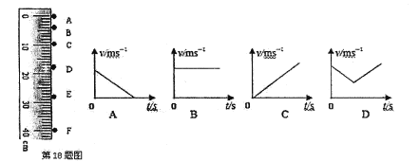
19．（3分）林则徐被称为中国历史上第一个放眼看世界的人，据说在一个炎热的夏天，洋人请林则徐吃冰淇淋，林则徐一看冰淇淋上雾气腾腾，以为很烫，就用嘴吹，洋人就以此取笑他；在一个寒冷的冬天，林则徐回请洋人喝汤，由于滚烫的汤上覆盖了一层油膜，油膜的上方什么也看不到，洋人抬起就喝…。··。林则徐用自己的智慧捍卫了中国人的尊严。林则徐看到的“雾气”是 （选填物态变化）现象形成的；因为油膜的隔绝，阻碍了汤的
（选填物态变化），这种物态变化需要 热（选填“吸”或“放”）。
20．（2分）在学习小提琴的过程中，小明和同学们发现弦乐器的琴弦发出声音的音调受很多因素的影响．他们决定对这种现象进行探究，经讨论后提出以下猜想：
猜想一：琴弦发出声音的音调可能与琴弦的材料有关；
猜想二：琴弦发出声音的音调可能与琴弦的长短有关；
猜想三：琴弦发出声音的音调可能与琴弦的横截面积有关．
为了验证以上猜想是否正确，他们找到了一些不同规格的琴弦，如下表：
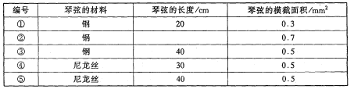
（1）为了验证猜想一，应选用编号为 、 的琴弦进行实验．
（2）为了验证猜想三，小明选用编号为①、②的琴弦进行实验，则表中缺少的数据应为 。
21．（6分）小明设计了利用带有刻度尺的斜面、小车和数字钟来测量小车的平均速度，如图所示，图中显示的是他们测量过程中的小车在A、B、C（三个位置及其对应时间的情形，显示时间的格式是“时：分：秒”
（1）实验中为了方便计时，应使斜面的坡度较 （填“大”或“小”）
（2）请根据图中所给的信息回答：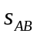= cm 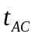= s 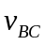= m／s
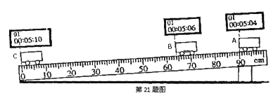
（3）分析表中的数据，小车全程是做匀速运动吗？ ，比较前半段和全程的平均速度：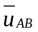 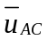（填“＝”或“一”）。
22．（8分）如图是探究平面镜成像特点的实验装置。
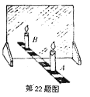
（1）点燃A蜡烛，小心地移动B蜡烛，直到与A蜡烛的像重合为止，这时发现像与物的大小 ；进一步观察A、B两支蜡烛在直尺上的位置发现，像和物的连线与玻璃板 ；像和物到玻璃板的距离 .
（2）使点燃的蜡烛在两个不同的位置，一次性地分别测出物距和像距相等的两组数据。由此，得出实验结论“像距与物距相等”。你认为这种方法得出的结论合理吗？ （填“合理”或“不合理”）。
23．（6分）在“研究水的沸腾”’实验中：
（1）所用的液体温度计是利用液体 的性质制成的。为了完成本次实验，由表格知，应选用测温物质为 的温度计．
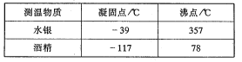
（2）烧杯上方加一纸盖后进行实验，如图乙所示．每隔lmin记录温度计示数（见下表），4min时温度计示数如图丙所示，此时温度为 ℃，继续加热直到水沸腾一段时间后停止读数。
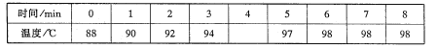
（3）由表可知水的沸点为 ℃，造成沸点不等于100℃的原因可能是：此时实验室中的大气压 （选填“小于”、“大于”或“等于”）1标准大气压。
（4）根据上表中的数据在图丁中画出水温随时间变化的图像．
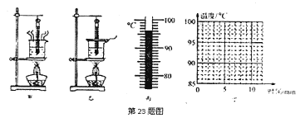
24、（4分）在“探究海波和蜡熔化时温度的变化规律”实验中，搜集和记录数据如下表所示，请回答下列问题：
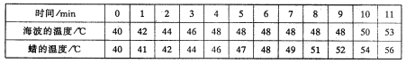
（1）这两种物质中属于晶体的是 .
（2）该晶体熔点是 ℃。
（3）在第5min时，海波处于 （选填“固态”或“液态”或“固液共存状态”）。
（4）蜡在熔化过程中温度变化特点是 .
武汉教育资源网 www.wh111.com

三、作图题（本题包括 25—26 题，共 7分。）
25．（3分）请在下图中画出反射光线并标出反射角的度数。
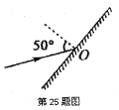
26．（4分）如图所示，竖直向下照射的太阳光经平面镜反射后，沿水平方向射入涵洞中，请在图中完成光路图并画出平面镜的位置。
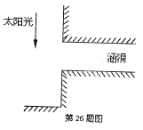
四、计算题（本题包括 27—28题，共 11分。）
27．（5分）武汉长江隧道位于武汉长江大桥和武汉长江二桥之间，是万里长江上的第一条穿江隧道，又称“万里长江第一隧”，隧道长约3300m，如甲图。
（1）国庆节期间，小明一家从汉口经隧道前往东湖游玩。他们早上7：05进入隧道，7：09出隧道，细心的小明回想在进入隧道前看到过如下乙图标志，请通过计算回答他们在隧道内的平均速度是多少km／h？有没有违反交通规则？
（2）隧道中是不能逆行的，大家都严格遵守交通规则。但小明却看到一辆红色小轿车在后退，这是因为 。
（3）晚上回家时，经过新修的武昌东湖路，看到在传统的交通标志白线上每隔2米安装了一个凸起的纯玻璃元件，这种元件叫“夜精灵”。晚上只要汽车的灯光一照，司机就能看到附近地上的“夜精灵”亮起来（如图丙所示）。下面几种元件的工作原理与夜精灵完全不同的是（ ）
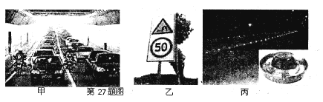
A．高速公路反光标志牌 B．环卫工人身上穿的反光马甲
C．自行车的尾灯 D．十字路口的红绿交通标志灯
28．（6分）某同学郊游时，遇到大雷阵雨。他注意到一道闪电过后，听到的是连续的“轰隆隆”的雷声。（空气中的声速是340m／s）
（1）他看到某次闪电时立即计时，经3S后才听到雷声，试计算该同学距闪电处多远？
（2）声速与 和 有关，声音在海水中的传播速度是1530m／s，某探测船利用声呐从海面处垂直向海底发射超声波，经0.6S接收到反射回来的声音信号。计算海底障碍物到海面的距离是多少？武汉教育资源网 www.wh111.com

